

**O NOSSO TRIO DE DETETIVES FAVORITO ESTÁ DE VOLTA!**

**A TEMPORADA 5 DE “HOMICÍDIOS AO DOMICÍLIO” ESTREIA A 9 DE SETEMBRO, EM EXCLUSIVO NO DISNEY+**

***Com Steve Martin, Martin Short e Selena Gomez***

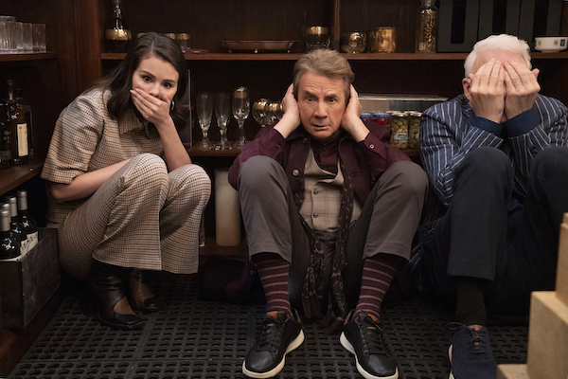

**Imagens de antevisão**: <https://dam.gettyimages.com/s/cpk8p85x8zp6q4pqqgwh6f>

Crédito fotográfico: Disney/Patrick Harbron

**Lisboa, 24 de julho de 2025** – O Disney+ anunciou hoje que a série de comédia original vencedora de vários Emmy®, *Homicídios ao Domicílio*, protagonizada por Steve Martin, Martin Short e Selena Gomez, regressa para a temporada 5 no dia 9 de setembro, com três episódios disponíveis na data de estreia, seguidos de novos episódios todas as semanas. A série estreia em exclusivo no Hulu, nos EUA, e no Disney+ internacionalmente. Já está disponível uma imagem de antevisão da nova temporada.

Charles, Oliver e Mabel recusam-se a acreditar que a morte suspeita de Lester, o seu estimado porteiro, tenha sido acidental. A investigação leva-os aos cantos mais obscuros de Nova Iorque – e não só –, onde o trio descobre uma teia perigosa de segredos que envolve bilionários poderosos, mafiosos à moda antiga e os enigmáticos moradores do Arconia. Pelo caminho, percebem que há uma cisão cada vez maior entre a cidade lendária que julgavam conhecer e a nova Nova Iorque que está a emergir – uma cidade onde a velha máfia luta por se manter relevante, ao mesmo tempo que surgem novos e ainda mais perigosos jogadores.

A quinta temporada conta com Steve Martin, Martin Short, Selena Gomez, Michael Cyril Creighton e, em participações especiais, Meryl Streep, Da’Vine Joy Randolph, Richard Kind, Nathan Lane, Bobby Cannavale, Renée Zellweger, Logan Lerman, Christoph Waltz, Téa Leoni, Keegan-Michael Key, Beanie Feldstein, Dianne Wiest, Jermaine Fowler e muitos mais.

“Homicídios ao Domicílio” é da autoria dos co-criadores e argumentistas Steve Martin e John Hoffman (“Grace & Frankie”, “Looking”). A produção executiva está a cargo de Martin e Hoffman, ao lado de Martin Short, Selena Gomez, Dan Fogelman, o criador de “This is Us”, Jess Rosenthal, Ben Smith e JJ Philbin. A série é produzida pela 20th Television, parte integrante da Disney Television Studios.

Um rigoroso controlo parental garante que o Disney+ continua a ser uma experiência de visualização adequada para todos os membros da família. Os subscritores podem definir restrições de acesso a conteúdos para adultos e criar perfis protegidos por PIN, juntamente com os Perfis Infantis já existentes para proporcionar tranquilidade aos pais e encarregados de educação.

**Instagram**: [@DisneyPlusPT](https://www.instagram.com/disneypluspt/)

**Facebook**: **[@DisneyPlusPT](https://www.facebook.com/disneypluspt/" \o "Protegido pelo Outlook: https://www.facebook.com/DisneyPlus/. Clique ou toque para aceder à ligação." \t "_blank)**

**SOBRE O DISNEY+**

O Disney+ é o serviço de streaming exclusivo dos filmes e séries Disney, Pixar, Marvel, Star Wars e National Geographic, e ainda da série The Simpsons, e muito mais. Em mercados internacionais selecionados, inclui também a marca de conteúdos de entretenimento geral Star. Principal serviço de streaming direto ao consumidor da The Walt Disney Company, o Disney+ oferece uma crescente diversidade de originais exclusivos, incluindo longas-metragens, documentários, séries de live-action e animação e curtas-metragens. Com acesso ilimitado à longa história da Disney, marcada por entretenimento incrível em cinema e televisão, o Disney+ é também o serviço de streaming exclusivo para os mais recentes lançamentos dos The Walt Disney Studios. Para mais informações, visite [disneyplus.com](https://nam04.safelinks.protection.outlook.com/?url=https%3A%2F%2Fses.prsts.de%2FCL0%2Fhttps%3A%252F%252Fdisneyplus.com%2F1%2F0102019818e4b5f4-3d8e0201-9cff-4ab0-97ec-805de09a2dcb-000000%2F9xf5hNjpjKjwkrXzzATs81et0kwHuJICdIrhiJqDBRw%3D414&data=05%7C02%7Cjaime.anahory%40disney.com%7C8bbea6c9ec8e482f2b3408ddc5425fa4%7C56b731a8a2ac4c32bf6b616810e913c6%7C1%7C0%7C638883611066380859%7CUnknown%7CTWFpbGZsb3d8eyJFbXB0eU1hcGkiOnRydWUsIlYiOiIwLjAuMDAwMCIsIlAiOiJXaW4zMiIsIkFOIjoiTWFpbCIsIldUIjoyfQ%3D%3D%7C0%7C%7C%7C&sdata=jxHA7U6EssAvuLcQSXUSF9Fb65v3uKyEYJzFgJnfyk4%3D&reserved=0), ou consulte a aplicação Disney+, disponível na maioria dos dispositivos móveis e televisivos conectados.

**CONTACTOS DE IMPRENSA**

Margarida Troni

PR Supervisor

[margarida.x.troni@disney.com](mailto:margarida.x.troni@disney.com)